CalcApp
doxygen and doxybook2
Sat, 14 Mar 2026 08:20:33 +0900
目次

クラス/構造体

CalcApp::Program
calc コマンドのメインクラス。

関数

Main
static int Main ( string[] args )
プログラムのエントリーポイント。
使用例:
./CalcApp 10 + 20
// 出力: 30
./CalcApp 15 - 5
// 出力: 10
./CalcApp 6 x 7
// 出力: 42
./CalcApp 20 / 4
// 出力: 5

引数
- args コマンドライン引数の配列。

戻り値
成功時は 0、失敗時は 1 を返します。

呼び出し先
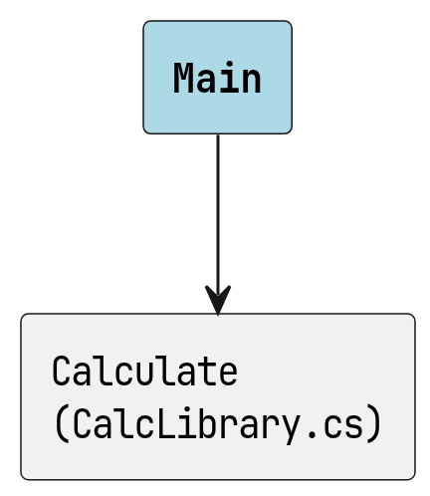
Main の呼び出し先

